國立台東高中97學年度下學期高三體育班期末考生物科試卷 讀卡
一、單選題：
1.病毒在體制分級上尚不能稱為細胞的主要原因為何？
(Ａ)必須寄生 (Ｂ)體型太小，在光學顯微鏡下無法觀察到
(Ｃ)構造簡單，缺少酵素系統 (Ｄ)不具生命現象
2.下列有關病毒的敘述，何者正確？
(Ａ)噬菌體為感染細菌的病毒 (Ｂ)病毒為原核生物，不具有粒線體等胞器
(Ｃ)病毒具有遺傳物質，能在自身顆粒內製造所需的蛋白質
(Ｄ)病毒對寄主的專一性很低，容易發生不同種寄主間的交叉感染
3.病毒雖不是細胞，但仍可在寄主細胞內增殖，下列敘述何者正確？
(Ａ)疱疹病毒藉胞噬作用進入寄主細胞
(Ｂ)在細胞核所組合的新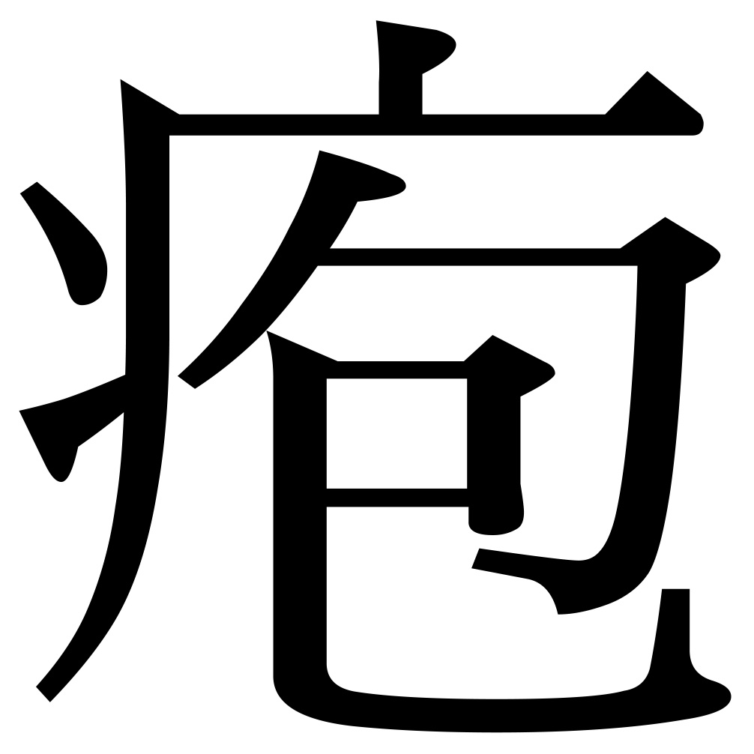疹病毒，其外面的套膜是來自入侵時的細胞膜
(Ｃ)愛滋病毒的反轉錄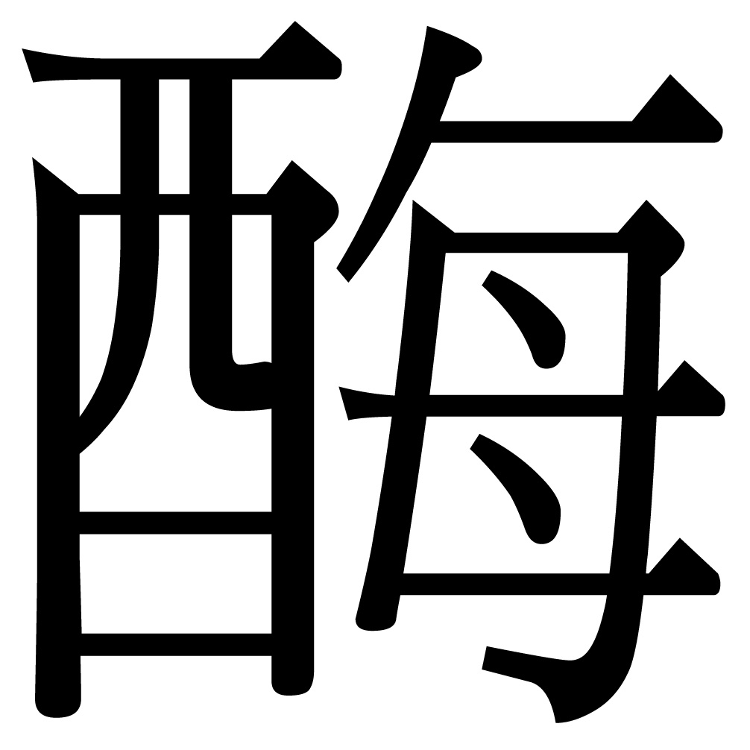以DNA為鑄模，合成新的RNA
(Ｄ)愛滋病的病毒以胞吐作用離開寄主
4.有關於細菌與人類的關係，下列敘述何者正確？
(Ａ)正常情況下，人體對細菌有防禦能力，故大多數細菌無法侵害人體
(Ｂ)細菌在人體內必定會引起疾病
(Ｃ)大腸菌所分泌的大腸菌素可促使細菌大量繁殖 (Ｄ)有些細菌具有固氮能力
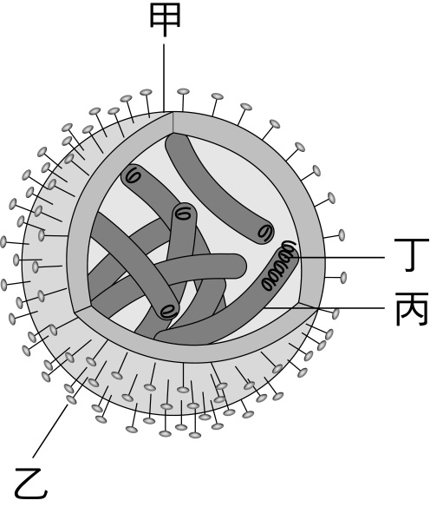
5 下列有關於病毒的敘述，何者正確？
(Ａ)病毒的外殼皆棄置於細胞外，僅以核酸進入寄主細胞
(Ｂ)病毒在寄主細胞內增殖後，皆會造成寄主細胞解體
(Ｃ)病毒基因的表現，可抑制寄主細胞的正常生長
(Ｄ)病毒皆可將DNA嵌入細菌的染色體中，形成潛溶現象
6. 下列有關於病毒的敘述，何者不正確？
(Ａ)同種病毒可能感染不同種生物 (Ｂ)核心由DNA和RNA共同組成
(Ｃ)外套膜主要是由蛋白質殼粒所組成 (Ｄ)殼粒總數與病毒大小無關
7. 右圖為病毒之構造模式圖，試問此類病毒是藉何種構造感染目標細胞？
(Ａ)甲 (Ｂ)乙 (Ｃ)丙 (Ｄ)丁
8. 病毒必須絕對寄生，與下列何者關係最為密切？
(Ａ)可遺傳生殖 (Ｂ)不能生長發育 (Ｃ)不能運動與感應 (Ｄ)缺酵素系統，不能代謝
9. 下列有關細菌構造的敘述，何者錯誤？
(Ａ)細胞膜和一般動、植物者相似 (Ｂ)細胞壁經水解後可產生葡萄糖
(Ｃ)不具粒線體，其ATP的合成在細胞膜部位進行 (Ｄ)不具核膜、核仁
10. 細菌是最微小的生物。下列有關於細菌生活和適應方式的敘述，何者正確？
(Ａ)根瘤菌可在人工培養基內進行固氮作用 (Ｂ)缺氧環境不利於乳酸菌和肉毒桿菌的生存
(Ｃ) 光合細菌和硝化細菌皆行自營生活 (Ｄ)大多數細菌可形成內孢子以度過惡劣環境
11. 下列有關於病毒的敘述，何者正確？
(Ａ) 新合成的病毒都由寄主細胞以出芽方式釋出 (Ｂ)愛滋病毒的核心含有兩條不同的RNA
(Ｃ)不同種的流行感冒病毒可在豬體內產生基因重組
(Ｄ)愛滋病毒的核酸可經由反轉錄作用直接形成兩股相同的DNA
12. 細菌和病毒皆是構造簡單而重要的微生物，下列敘述何者錯誤？
(Ａ)細菌和病毒皆具有細胞的構造 (Ｂ) 細菌和病毒皆會有遺傳變異
(Ｃ)細菌和病毒的外壁皆是由肽聚糖構成 (Ｄ)細菌和病毒皆可能受高溫破壞而生去生命現象
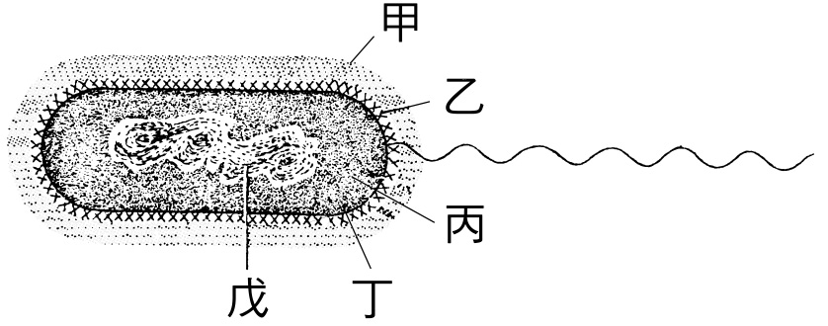
13. 右圖是細菌的基本構造示意圖。有關於圖中各項構造的敘述，何者正確？
(Ａ)甲是部分致病細菌的特有構造
(Ｂ)乙可形成內孢子以度過惡劣環境
(C)丁是細菌體內ATP的主要供應處
(D)戊是由DNA和蛋白質組成

14. 科學家利用T₂噬菌體的蛋白質外殼與T₄噬菌體的DNA組合成新病毒。若將此新病毒感染細菌，則細菌中所產生的噬菌體將會是：
(Ａ) T₂的蛋白質 (Ｂ) T₄的蛋白質 (Ｃ) T₂的DNA (Ｄ) 含有兩種噬菌體的混合物
15. 下列有關補體的敘述，何者錯誤？
(Ａ)補體是一種蛋白質 (Ｂ)補體可以溶解細菌的細胞膜
(Ｃ)干擾素也是補體的一種 (Ｄ)補體會參與專一性和非專一性防禦作用
（1.(Ｃ)補體是由肝臟所分泌，干擾素是由被病毒感染的細胞所分泌。）
16.膿的出現顯示身體已克服或正在克服細菌的感染，其成分中缺少下列何者？
( Ａ)死傷的組織細胞 (Ｂ)入侵的病原體 (Ｃ)組織的滲出液 (Ｄ)紅血球與血小板
17. 在發炎部位通常有紅、熱、腫、痛的現象，下列敘述何者錯誤？
(Ａ)組織胺可使微血管增加通透性而出現腫脹現象
(Ｂ)紅熱的形成乃受傷部位細胞釋放組織胺，使微血管膨脹而增加該部位的血流量
(Ｃ)在受傷部位，白血球以變形蟲方式擠出微血管壁，釋放組織胺將病菌分解
(Ｄ)通常發炎部位的免疫球蛋白可破壞病原體
18.下列何者屬於人體防禦作用的第一道防線？(Ａ)吞噬作用 (Ｂ)發炎反應 (Ｃ)皮膜屏障 (Ｄ)干擾素
19.下列何者是防禦作用中最主要的吞噬細胞？
(Ａ)嗜酸性白血球 (Ｂ)嗜中性白血球 (Ｃ)嗜鹼性白血球 (Ｄ)單核白血球
20.下列有關於發炎反應的敘述，何者正確？
(Ａ)屬於防禦作用的第三道防線 (Ｂ)吞噬細胞可釋出組織胺
(Ｃ)組織胺可促使微血管的通透性增加 (Ｄ)嗜中性白血球可移除被破壞的巨噬細胞
21.下列有關於淋巴器官的敘述，何者正確？
(Ａ)黃骨髓和紅骨髓皆含造血幹細胞 (Ｂ)胸腺至青春期才發育完全
(Ｃ)淋巴結廣泛均勻分布於身體各處 (Ｄ)脾臟的紅髓和白髓皆含有淋巴球和巨噬細胞
22. 下列有關於淋巴器官的敘述，何者正確？
(Ａ)紅骨髓主要分布於附肢骨骼中 (Ｂ)出生時胸腺發育不全將導致身體無防禦功能
(Ｃ)淋巴結的凸面區域含有多條具輸出功能的淋巴管 (Ｄ)脾臟位於腹腔右上方，為最大的淋巴器官
23. 下列有關於人體防禦作用之第一道防線的敘述，何者正確？
(Ａ)單核球在發炎部位會迅速增大成為巨噬細胞 (Ｂ)干擾素可抑制病毒核酸的複製
(C )發炎部位常見巨噬細胞和嗜中性白血球
(D)陰道內的共生菌產生乳酸妨礙大部分入侵微生物的生長
24. 下列有關於防禦作用之保護性蛋白質的敘述，何者正確？
(Ａ)補體和干擾素皆是由肝臟製造 (Ｂ)補體和干擾素皆是由蛋白質組成
(Ｃ)補體和干擾素皆可干擾RNA病毒的複製 (Ｄ)補體和干擾素對病原體皆具有專一性
25.下列有關保護性蛋白質的敘述，何者不正確？
(Ａ)豬所產生的干擾素也能用於人體 (Ｂ)補體以非活性狀態在血漿中循環
(Ｃ)干擾素對病毒無專一性 (Ｄ)補體系統具有直接溶解細菌細胞膜的功能
26.下表內(甲)至(戊)為人體的不同構造，其中哪幾項構造是T淋巴球生成與發育的場所？
項目 | (甲) | (乙) | (丙) | (丁) | (戊)
構造 | 肺臟 | 胸腺 | 脾臟 | 骨髓 | 淋巴結
(Ａ)甲、乙 (Ｂ)乙、丙 (Ｃ)乙、丁 (Ｄ)乙、戊
27.下列有關專一性防禦作用的敘述，何者正確？
(Ａ)具有辨識自身蛋白質與外來蛋白質的能力
(Ｂ) T淋巴球及B淋巴球皆只有單一類型
(Ｃ)血液中的免疫球蛋白對病原體具有專一性
(Ｄ) 被動免疫所產生的免疫反應不具有專一性
28.下列有關哺乳動物免疫反應的敘述，何者正確？
(Ａ)先天性免疫缺乏症是由母親感染HIV病毒導致嬰兒免疫力受損
(Ｂ)愛滋病感染的空窗期是HIV病毒的毒性尚未發作
(Ｃ)「自我」和「非我」辨識是由T細胞在胸腺中「受教」完成
(Ｄ)細胞免疫是由B細胞執行
29.有關於抗體攻擊抗原的方式，下列敘述何者正確？
(Ａ)當B細胞的抗原受體與抗原結合後，B細胞只增殖為漿細胞產生抗體
(Ｂ)抗體能激活補體，在細菌的表面穿孔，使其失去致病力
(Ｃ)抗體會圍住游離的抗原分子，分泌穿孔素，使其失去活性
(Ｄ)每個抗體分子均由兩對多肽鏈組成，每對多肽鏈中有一條重鏈與一條輕鏈
(Ｅ)通常在輕鏈與重鏈的可變區構造，適合與抗原分子結合
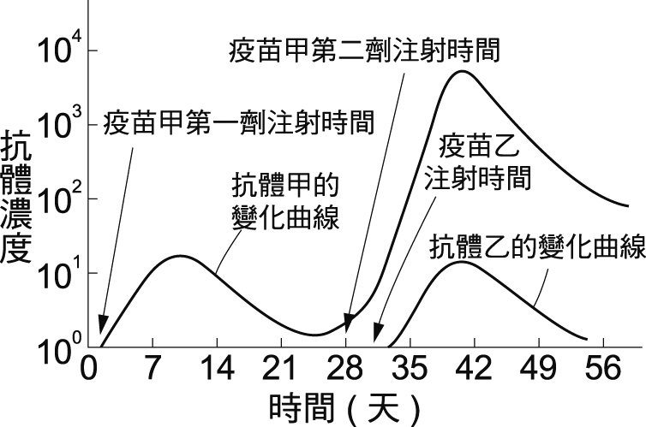
30.右圖是一正常人接種疫苗後體內抗體產生的反應記錄。下列有關疫苗預防接種的敘述，何者正確？
(Ａ)在接觸不同種疫苗後，會加強個體免疫反應，抗體產量大增
(Ｂ)有些疫苗接種需要追加第二劑，以縮短增加抗體所需的時間
(Ｃ)疫苗接種追加第二劑後，被動免疫發揮功能，在體內增加大量抗體
(Ｄ)疫苗接種追加第二劑後，第一劑殘留具專一性的抗體大量增生
31.下列何者可產生專一性防禦作用？
(Ａ)補體與細菌 (Ｂ)抗體與抗原 (Ｃ)干擾素與病毒 (Ｄ)溶菌與細菌
32.下列淋巴球T細胞中，何者可刺激淋巴球B細胞製造抗體？
(Ａ)殺手T細胞 (Ｂ)記憶T細胞 (Ｃ)輔助T細胞 (Ｄ)抑制性T細胞
33.下列反應何者為淋巴球B細胞與補體的共同作用？
(Ａ)溶菌反應 (Ｂ)調理反應 (Ｃ)中和反應 (Ｄ)凝集沉澱反應
34.下列有關於主動免疫與被動免疫的敘述，何者正確？
(Ａ)皆與抗體免疫有關 (Ｂ)皆由人體自身產生抗體
(Ｃ)皆可產生預防和治療的效果 (Ｄ)皆不會引起過敏反應
35.下列有關於專一性防禦作用的敘述，何者正確？
(Ａ)屬於先天性免疫力 (Ｂ)屬於第一道防線
(Ｃ)利用淋巴球抵禦入侵者 (Ｄ)胎兒出生後開始建立免疫能力
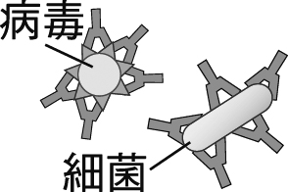
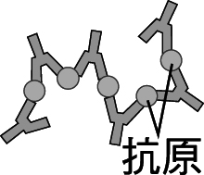
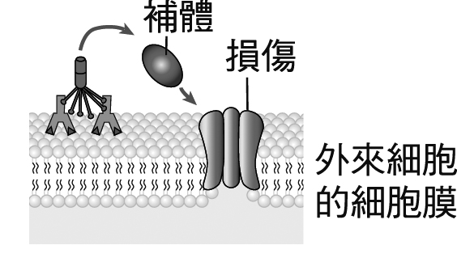
36.下列抗體對抗抗原、保護個體的方式中，何項是凝集沉澱反應？
(Ａ) (Ｂ) (Ｃ)

37.下列有關單株抗體的敘述，何者錯誤？
(Ａ)具B細胞與癌細胞的特性 (Ｂ)利用融合瘤產生
(Ｃ)可以直接施予個體對抗疾病之能力 (Ｄ)免疫作用持續時間短
38. 下列有關於淋巴球T細胞的敘述，何者正確？
(Ａ)輔助T細胞可刺激巨噬細胞吞噬抗原 (Ｂ)可釋出受體而與特定的抗原結合
(Ｃ)殺手T細胞可釋出穿孔蛋白和水解酶以分解目標細胞
(Ｄ)愛滋病毒主要感染抑制性T細胞而造成免疫系統功能逐漸喪失
39. 下列有關於細胞免疫的敘述，何者不正確？
(Ａ) MHC是供免疫細胞辨識的主要依據 (Ｂ)同父母的兄弟姊妹具有相同的HLA
(Ｃ)輔助T細胞會將移植的器官組織視為外來物 (Ｄ) HLA愈相近將使器官移植的成功率愈高
40. 下列有關專一性防禦作用的敘述，何者不正確？
(Ａ)具有辨識自身蛋白質與外來蛋白質的能力 (Ｂ) T淋巴球及B淋巴球皆只有單一類型
(Ｃ)血液中的免疫球蛋白對病原體具有專一性 (Ｄ) T細胞表面的受體對抗原具有專一性
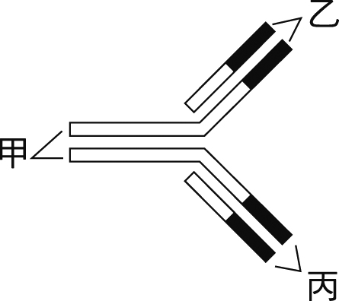
41.下列有關的敘述，何者正確？
(Ａ)過敏反應就是個體免疫反應不足所引起 (Ｂ)是一種由B細胞發動的抗體免疫
(Ｃ)漿細胞釋出的組織胺可引起血管擴張與通透性增加 (Ｄ)過敏性哮喘是因肺泡縮小所致
42. 右圖為免疫細胞所製造的有機物，與免疫有關。則下列敘述何者正確？
(Ａ) 此物質可直接殺死病原體獲得免疫 (Ｂ)製造此物質的細胞高基氏體特別發達
(Ｃ)此物質以甲、乙端與病原體相結合
(Ｄ))腎臟移植發生排斥反應與此物質有直接關係
43.下列有關於自體免疫疾病的敘述，何者錯誤？
(Ａ)是一種誤認自身組織為外來物，而產生抗體對抗自身組織所引起的疾病
(Ｂ)當接受乙醯膽鹼的肌肉受體與自身製造的抗體結合，則受體數目減少而使肌肉失去收縮能力，造成類風溼性關節炎
(Ｃ)重症肌無力的發病首先出現在臉部肌肉
(Ｄ)第Ⅰ型糖尿病乃自身抗體攻擊胰島素生成細胞造成
44.下列有關於重症綜合型免疫缺乏症（SCID）的敘述，何者錯誤？
(Ａ)由於遺傳因素造成為主 (Ｂ)可藉基因療法治療
(Ｃ)屬於後天基因缺陷 (Ｄ)抗體免疫與細胞免疫同時缺失
45.下列有關於愛滋病的敘述，何者錯誤？
(Ａ)由病毒感染 (Ｂ)病原會攻擊輔助性T細胞與巨噬細胞
(Ｃ)造成免疫系統喪失 (Ｄ)因病原分泌毒素造成病患死亡
46. 下列有關人體防禦作用的敘述，何者正確？
(Ａ)過敏原亦是抗原，且過敏性疾病都是由致病性的微生物引起的
(Ｂ) 後天免疫不全症病毒侵犯患者的B細胞，破壞患者的免疫力
(Ｃ)若施行異體器官移植，最好捐贈者與患者有血緣關係或體質近似的人
(Ｄ)排斥反應主要是由於各人細胞膜表面蛋白質略有差異，遂引發抗體免疫所致
47.下列有關於過敏反應的敘述，何者正確？
(Ａ)過敏原專指導致過敏反應的蛋白質 (Ｂ)首次接觸過敏原即可產生強烈過敏反應
(Ｃ)再次接觸過敏原將促使肥大細胞釋出組織胺而引發紅熱腫痛癢
(Ｄ)無法利用皮膚檢測找出特定的過敏原
48.下列有關於重症複合型免疫不全症SCID的敘述，何者錯誤？
(Ａ)起因與遺傳有關 (Ｂ)抗體免疫與細胞免疫均失去作用
(Ｃ)可以進行基因治療 (Ｄ)僅抗體免疫失去作用
49.下列有關「先天性糖尿病」的敘述，何者錯誤？
(Ａ)它是一種自體免疫異常所導致的疾病 (Ｂ)對胰臟內製造胰島素的細胞產生免疫反應
(Ｃ)患者製造胰島素的量將可能不足 (Ｄ)此疾病可能與遺傳有關
50.有關過敏的敘述，何者不正確？
(Ａ)與B細胞有關 (Ｂ)主要為二度受抗原刺激才引發的
(Ｃ)是一種抗原和抗體的結合反應，對身體有利 (Ｄ)花粉、藥物、某些食物等皆可能含有過敏原

